Informacja prasowa
Łódź, 20 lutego 2020 r.
Laveo odpowiada na trendy. Baterie w kolorze szarym wśród nowości marki
Docenione na rynku baterie łazienkowe z serii Lete, Luna, Lena oraz Daru marki Laveo zyskują nowy, szary wariant wykończenia, który daje dodatkowe, inspirujące możliwości aranżacyjne – zwłaszcza dla posiadaczy zlewozmywaków granitowych, którzy szukają armatury dopasowanej do ich przestrzeni kuchennej.
Szarości wpisują się w trendy kolorystyczne na 2020 rok – zwłaszcza w kontekście rosnącej popularności gamy kolorystycznej, znanej jako tzw. earth tones, czyli ziemistych, zgaszonych barw. W ich skład wchodzą brązy, beże, ciemne zielenie, żółcie czy wreszcie – wspomniana szarość. Zaletą kolorów z tej tonacji jest duża elastyczność i uniwersalność. Sprawdzą się one w nieco chłodniejszych i surowszych wnętrzach. Są również świetnym tłem także dla żywszych i cieplejszych aranżacji. Szarość jest jednak barwą szczególną, ponieważ stanowi jeszcze jeden kompromis – między czernią i bielą. Nadmiar tej pierwszej w kuchni czy łazience może przyprawiać o poczucie optycznego pomniejszenia przestrzeni, zaś ta druga, nieumiejętnie zaaranżowana, może nadawać pomieszczeniom wrażenie zbyt dużej sterylności, a to z kolei sprawia, że nasza kuchnia, łazienka czy salon wyglądają na pozbawione ducha i charakteru.
Każdy znajdzie coś dla siebie
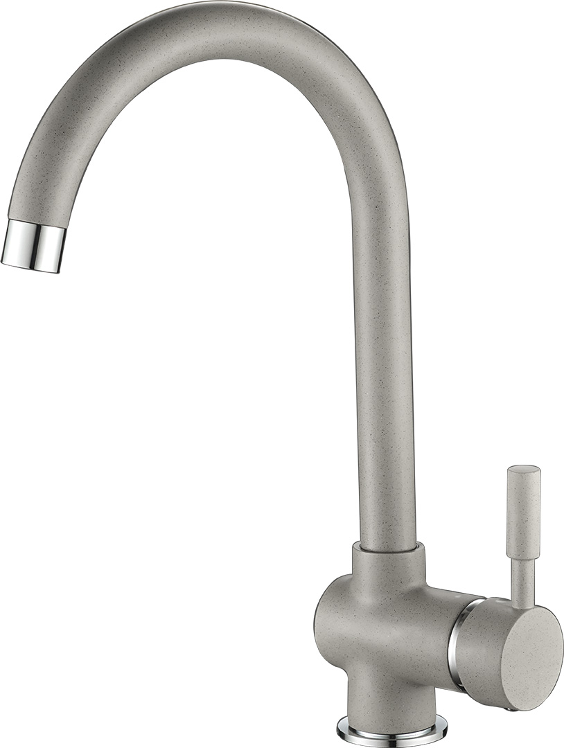
Szarość króluje i podbija wnętrza, co dostrzegła marka Laveo. Producent armatury kuchennej i łazienkowej rozszerzył cztery linie baterii zlewozmywakowych o szary wariant wykończeniowy. To baterie Lete, Lena, Luna oraz Daru.
- Rozszerzeniem serii o nowe warianty kolorystyczne chcemy odpowiedzieć na trendy i jednocześnie pokazać, że nie skupiamy się tylko na tworzeniu nowych serii, ale pamiętamy o tych, które już pokazały się na rynku. Wiemy, z jakim uznaniem się spotkały, dlatego uważamy, że naturalnym krokiem jest rozszerzenie ich o kolejne warianty kolorystyczne. Dzięki temu każdy znajdzie coś dla siebie – podkreśla Barbara Stempniak, product manager Laveo.
Pierwsza z baterii to jednouchwytowa bateria Lete z ruchomą wylewką w kształcie litery „U”, do tej pory dostępna w czterech wariantach wykończenia: białym, czarnym, chromowym oraz beżowym. Seria Lete to bezpieczne rozwiązanie, dedykowane miłośnikom klasycznego, prostego designu.
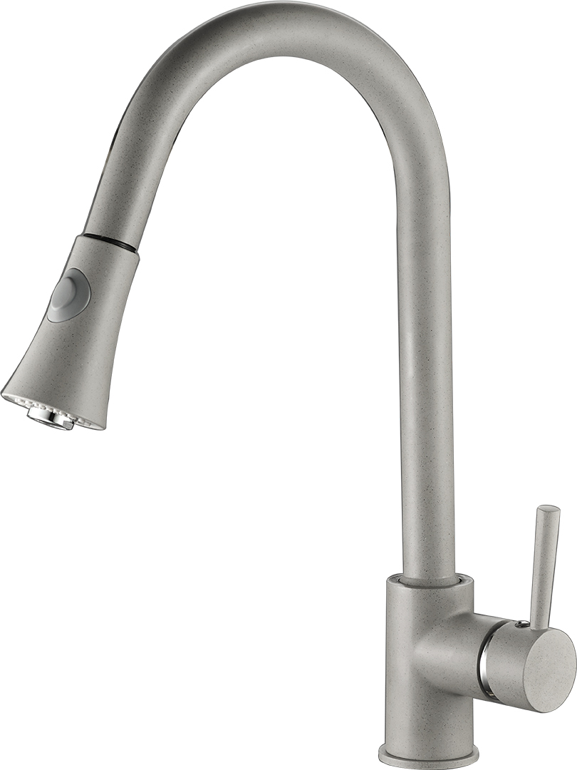
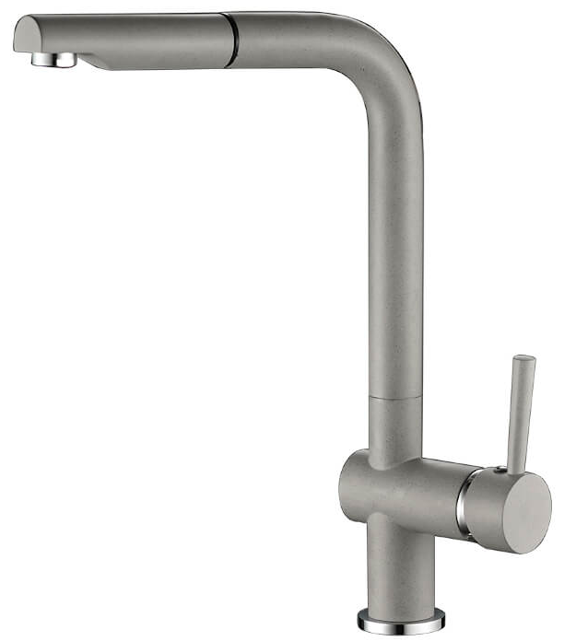
Seria Luna to z kolei ukłon w stronę nieco odważniejszego i bardziej nowoczesnego designu, za sprawą smukłego, minimalistycznego kształtu. Wyciągana wylewka to z kolei dodatkowy, praktyczny element – takie rozwiązanie zdecydowanie ułatwia napełnianie dużych naczyń, mycie warzyw i owoców czy mycie samego zlewu.

Kolejna bateria z wyciąganą wylewką to ta z serii Daru, czyli model sztorcowy, którego wylewka dysponuje dwoma zmiennymi typami strumienia – standardowym oraz deszczowym.
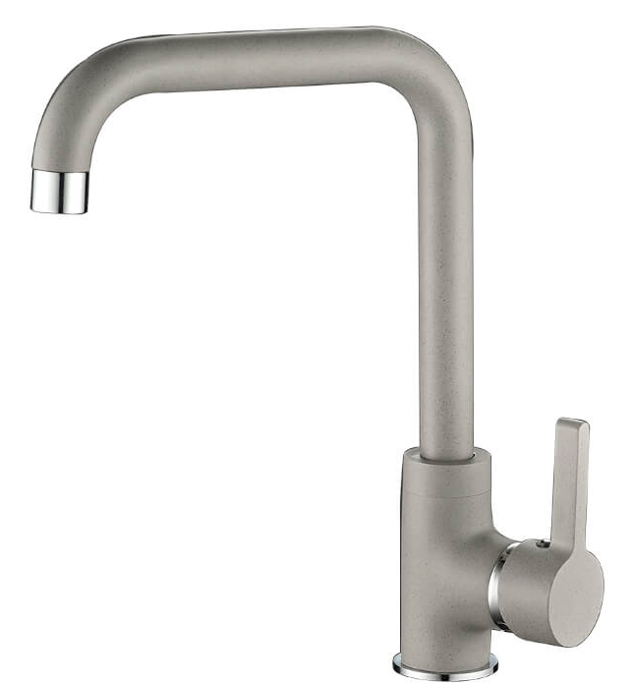
Ostatnim z produktów, który zyskał nowy wariant wykończenia, jest bateria Lena. Podobnie jak seria Lete, Lena dysponuje ruchomą wylewką, co przekłada się na wysoką funkcjonalność i komfort użytkowania i świetnie sprawdzi się na przykład przy napełnianiu wodą wysokich garnków.
Pojawienie się szarego wariantu wykończeniowego czterech baterii zlewozmywakowych sprawia, że możliwości aranżacyjne strefy kuchennej z wykorzystaniem baterii i granitowych zlewozmywaków Laveo są jeszcze większe. Szara wersja kolorystyczna – niezależnie od tego, czy mówimy o serii Lete, Luna, Daru czy Lena – będzie doskonale komponować się z szarymi zlewozmywakami – na przykład z serii Barbados, Celia, Grenada czy Dafne.
To nie koniec nowości…
Rok 2020 będzie w nie obfitował. Niedawno marka Laveo zapowiedziała rozszerzenie świetnie przyjętej serii Pretto o nowe produkty z kategorii armatury łazienkowej i kuchennej, wprowadziła całkowicie nową serię baterii łazienkowych Zorita, dostępną w dwóch wariantach wykończenia – czarny-chrom oraz biały-chrom, a także stalowy zlewozmywak z serii Marmara w kolorze różowego złota, a także serię stalowych umywalek Polla – w tym złotego wariantu wykończeniowego. Ten kolor to doskonały sposób na uczynienie kuchni zdecydowanie bardziej glamour – tak, by stała się nie tylko funkcjonalnym i przyjaznym, ale jednocześnie miejscem z charakterem.

Dodatkowe informacje:

Laveo to polski producent zlewozmywaków oraz armatury sanitarntej, która łączy w sobie modny design i najnowocześniejsze rozwiązania technologiczne. W asortymencie marki dostępne są: baterie łazienkowe, natryski, baterie zlewozmywakowe, zlewozmywaki granitowe i stalowe oraz okapy. Producent oferuje także akcesoria łazienkowe i kuchenne. Produkty tej marki doceniane są zarówno przez fachowców i architektów, a przede wszystkim przez klientów. Marka Laveo regularnie wygrywa konkursy branżowe poświęcone designowi oraz architekturze wnętrz. Tylko w tym roku otrzymała następujące nagrody:

- Diament Meblarstwa 2020 w kategorii Strefa Kuchenna – Wyposażenie Kuchni (klasa PREMIUM) – nagrodzona seria KOMODO
- Dobry Design 2020 w kategorii Przestrzeń kuchni i jadalni – wyróżnienie serii KOMODO
- Design dla Konesera 2019 w kategorii Łazienka – Armatura – nagrodzona armatura łazienkowa Pretto
- Złote Ville 2019 w kategorii Armatura Łazienkowa – dwie nagrodzone kolekcje – PRETTO i EVORA
- Łazienka Wybór Roku 2019 w kategorii Baterie, panele i zestawy prysznicowe – nagrodzona kolekcja PRETTO
- Diament Meblarstwa 2019 w kategorii Strefa Łazienki – Wyposażenie Łazienki – nagrodzona kolekcja ALEA.

Więcej informacji dostępnych jest na stronie www.laveo.pl

